1. 什么是扫描码？

扫描码是依赖于具体设备的，为达到设备无关性的要求，往往使用与具体设备无关的虚拟码，虚拟码是由Windows系统定义的与设备无关的键的标识

1. 从按键到应用程序获取消息经过什么样的过程？

键盘上的键对应一个唯一的标识值(扫描码)，按下或释放某键时产生扫描码，设备驱动程序截取键的扫描码，翻译成虚拟码，产生一条扫描码、虚拟码以及其他与击键有关的消息。消息通过设备驱动程序把消息放到系统的消息队列中，Windows从系统消息队列中取出消息，发送到相应的线程消息队列中，窗口过程取出键盘消息进行处理。

1. 什么是虚拟码？常用的虚拟码有哪些？这些虚拟码在哪里定义的？

虚拟码是一种与设备无关的键盘编码，它的值存放在键盘消息的wParam参数中，用以标识哪一个键被按下或释放，最常用的虚拟码已经在winuser.h中定义(C:\Program Files (x86)\Windows Kits\8.0\Include\um\WinUser.h)，

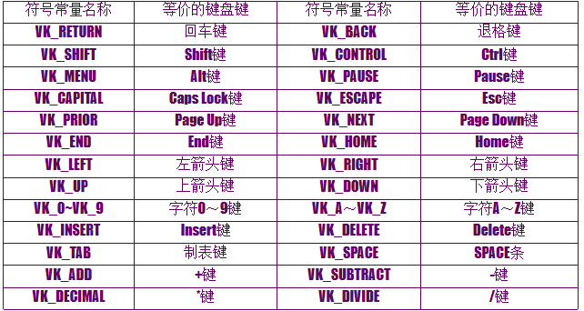

1. 什么叫输入焦点？窗口函数如何获得和失去输入焦点？

应用程序一般有几个窗口，但当按下某一个键时，只有一个窗口能接收到该键盘消息，接收这个键盘消息的窗口称为有“输入焦点”的窗口。

操作系统在接收到键盘输入后把消息发送给具有输入焦点（input focus）的窗口。

窗口函数通过捕获WM_SETFOCUS和WM_KILLFOCUS消息确定当前窗口是否具有输入焦点。

1. 键盘消息包括哪些消息？

字符消息、按键消息（非系统按键消息、系统按键消息）

1. Alt键与相关的输入键的组合产生的消息应用程序一般做处理吗？

Alt键与相关输入键的组合产生的消息，这些键一般由Windows系统内部直接处理，应用程序不处理。

1. 按键消息的wParam和lParam包含哪些内容？

wParam：包含了识别按下的键的虚键码

lParam：32位的变量

1. WinMain函数的消息循环中包含的TranslateMessage函数的功能是什么？

在WinMain函数的消息循环中包含了TranslateMessage函数，其功能是把按键消息转化为字符消息，但只有当键盘驱动程序把键盘字符映射成ASCII码后才能产生WM_CHAR消息

1. Windows.h中定义了哪些常用的光标？

Windows中通过光标来指示当前鼠标的位置，在Windows操作系统中预定义了几种光标，并在afxwin.h头文件中加以定义

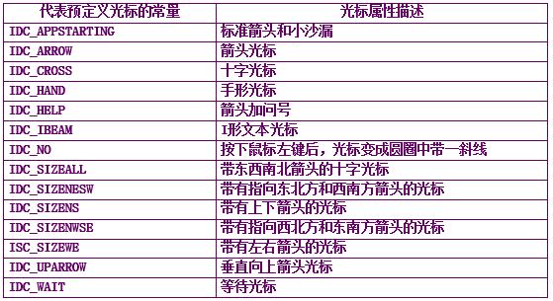

1. 用户如何自定义光标？怎样加载自定义的光标？

自定义光标保存在扩展名为.cur的文件中

光标名 CURSOR 光标文件(.cur)

采用自定义光标时，需在资源文件中定义光标资源

加载光标资源(常在定义窗口类时进行)

LoadCursor(hThisInst,lpszCursorname)

1. 鼠标消息包含哪些信息？

lParam包含了鼠标位置，低位包含鼠标位置的x坐标值，高位包含鼠标位置的y坐标

wParam包含了指示各种虚键状态的值

1. 在鼠标消息的处理中怎样检测Shift/Ctrl键？

case WM_LBUTTONDOWN: //按下鼠标左键

if((wParam&MK_CONTROL)&&(wParam&MK_SHIFT))

… //Shift和Ctrl键都被按下

break;

case WM_LBUTTONUP: //释放鼠标左键

…

break; …

case WM_LBUTTONDOWN: //按下鼠标左键

…

break;

case WM_LBUTTONUP: //释放鼠标左键

…

break;

…

1. 应用程序如果要对鼠标双击做出响应，应如何处理？怎样修改鼠标双击间隔时间？

Windows系统默认的时间间隔为0.5秒，也可以调用SetDoubleClickTime()重新设定间隔值

要使窗口函数能接收鼠标双击产生的消息在注册窗口类时必须具有CS_DBLCLKS属性

wndclass.style=CS_HEADRAW|CS_VERDRAW|CS_DBLCLKS;

若窗口不包含上述属性的定义，即使进行了双击操作，该窗口也只能接收到两条WM_BUTTONDOWN消息或两条WM_BUTTONUP消息。

1. 分别用什么函数捕获和释放鼠标消息？

捕获鼠标消息，SetCapture(hWnd)：可以向句柄为hWnd的窗口发送所有的鼠标消息

当该窗口不再需要捕获鼠标消息时，应及时调用ReleaseCapture()以释放鼠标，否则，其他窗口无法接收鼠标信息。